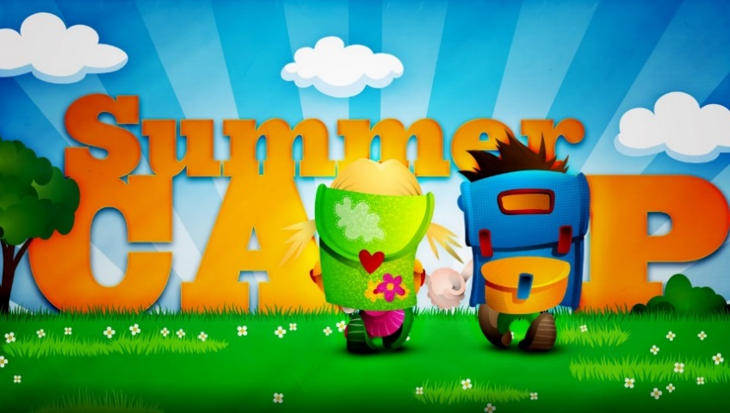

Under 2 veckor på sommarlovet kommer
Summer Camp att hållas.
Våra Team Värnamo spelare är ledare för detta tillsammans med Victor Maurd och Christoffer Palfi.
Kan man inte det datum man blivit tilldelat är det ens eget ansvar att byta med någon annan.
V25  09:45-15:00 | V32  09:45-15:00
Måndag | Måndag
Harry S | Harry S
Sebastian E | Sebastian E
Victor F | Victor F
Tisdag | Tisdag
Melker K | Melker K
Gustav H | Gustav H
Anton N | Anton N
Onsdag | Onsdag
Adam A | Adam A
Walter S | Walter S
Gustav Nyberg | Gustav Nyberg

Level 1
För barn i ålder 3-6 år
Level 1- 4 ggr under maj.
Tränare: Team Värnamo
Max antal: 12st
Vid träffarna behöver en förälder, mor- el. farförälder vara med.
Datum för träning - Måndag 6 maj, 13 maj, 20 maj och 27 maj
Schema Level 1 | Tid | Ledare
6-maj | 17.30-18.30 | Victor F | Adam A Gustav N
13-maj | 17.30-18.30 | Anton N | Sebastian
20-maj | 17.30-18.30 | Gustav H | Harry S
27-maj | 17.30-18.30 | Walter S | Melker K

Samåkning och ersättning

I största möjliga mån önskar vi att man kan samåka till både inspel och tävling.
Fyll i en reseräkning ( ligger som bilaga på hemsidan )och lämna kvitton för utlägg till Christoffer.

OBS! Senast 14 dagar efter spelad tävling måste underlagen vara inlämnade till Christoffer för att man ska få ersättning.

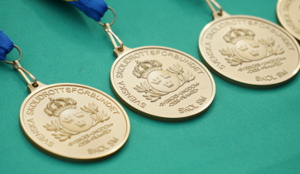

SM- Klubblag 2024
________________________________________
Division 2 Herrar 18-20 Juli Lagans GK
Kval för Herrar 36hål på Värnamo GK under två dagar.
Datum 8 & 9 Juli
Anmälan görs på golf.se
Första start ca 12.30 båda dagarna.
Placering 1-4 på kvalet direkt plats.
2st Wild Card delas ut från tränare.

